User Manual

ความต้องการของระบบ
- เครื่องที่ได้ลงระบบปฏิบัติการ Windows 95 OSR 2.0 ขึ้นไป
- ในเครื่องจะต้องรองรับการทำงานของ CryptoAPI 2.0 ซึ่งจะมีมาพร้อมกับ Windows 95 OSR 2.0 ขึ้นไปหรือได้ทำการลง Internet Explorer 4.0 ขึ้นไปเนื่องจากถ้าเป็น Internet Explorer เวอร์ชันที่ต่ำกว่า 4.0 แล้วจะทำให้การสร้างคีย์ไม่สามารถกำหนดรหัสผ่านได้
- จะต้องมีโปรแกรม Microsoft Word 97 อยู่ในเครื่อง

ขั้นตอนการติดตั้งโปรแกรม
- สร้างโฟลเดอร์สำหรับเก็บโปรแกรม IsagSign
- copy files ทั้งหมดในห้อง execute ใส่ไว้ในโฟลเดอร์ที่สร้างขึ้นมารวมทั้ง files .dll ทุก files

การใช้โปรแกรม
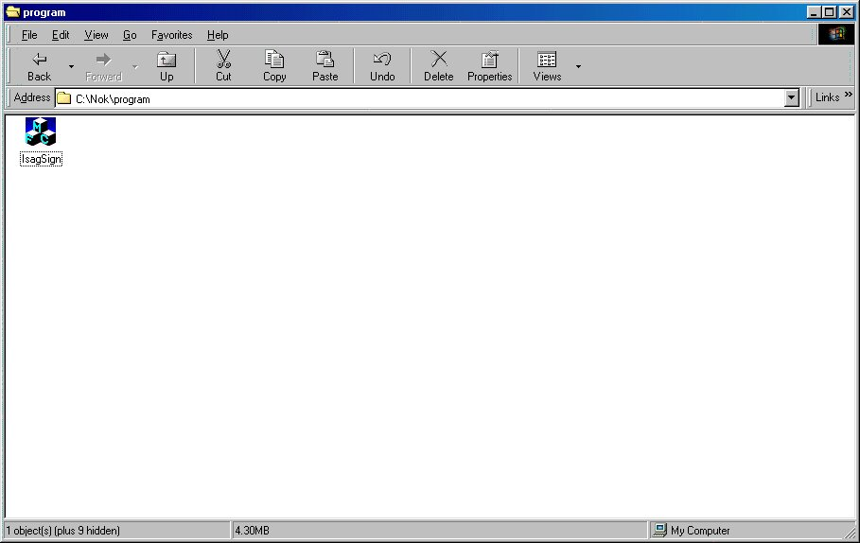
- การเปิดโปรแกรม

  - เปิดโปรแกรมโดยการดับเบิ้ลคลิ๊กที่ไอคอน IsagSign

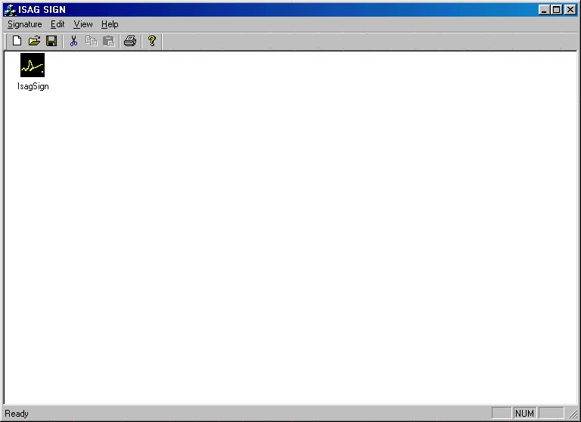
  - โปรแกรมจะแสดงลายมือชื่อที่มีอยู่แล้ว

- วิธีการเพิ่มลายมือชื่อทำได้ 2 ทางคือ
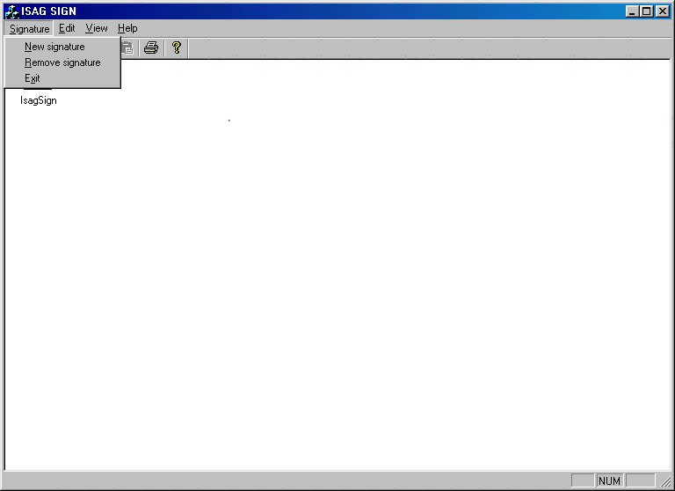
  - เรียกจากโปรแกรมโดยตรงโดยการเลือกเมนู Signature>New signature

    - ใส่ข้อมูลของผู้ใช้ และสามารถจะเลือกรูปลายมือชื่อได้ถ้าต้องการให้มีรูปลายมือชื่อปรากฏอยู่ในหน้าเอกสารที่มีการลงลายมือชื่อ ผู้ใช้สามารถเลือกวิธีการในการหาไดเจสได้ โดยเลือกได้ 3 วิธีคือ MD4, MD5 และ SHA-1
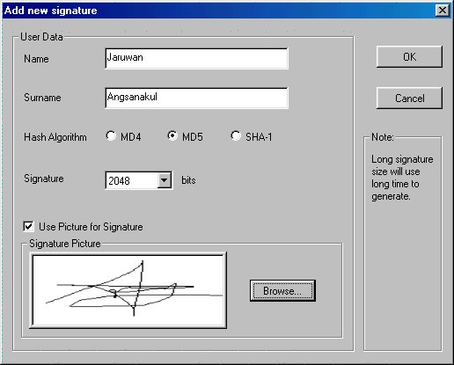
    - ทำการกำหนดระดับความปลอดภัยในการลงลายมือชื่อ หรือถ้าไม่ต้องการ โปรแกรมจะกำหนดระดับความปลอดภัยให้เป็นระดับ Medium อยู่แล้ว

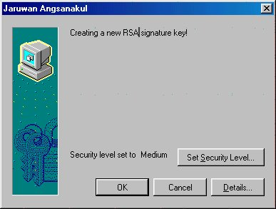
    - ถ้าผู้ใช้เลือกระดับความปลอดภัยในระดับสูงจะมีการใส่รหัสผ่าน เพื่อที่จะนำรหัสผ่านนี้ไปกำหนดให้กับการลงลายมือชื่อทุกครั้ง โดยผู้ใช้สามารถสร้างรหัสผ่านใหม่ได้โดยเลือกสร้าง Password ใหม่ หรือผู้ใช้สามารถใช้ Password เดิมที่เคยสร้างไว้แล้วในเครื่องได้เช่นกัน

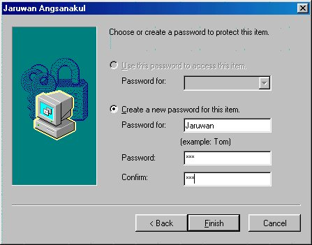

    - ผู้ใช้ต้องใส่รหัสผ่านอีกครั้ง
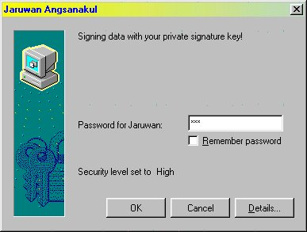

    - จะได้ลายมือชื่อใหม่ที่ต้องการ

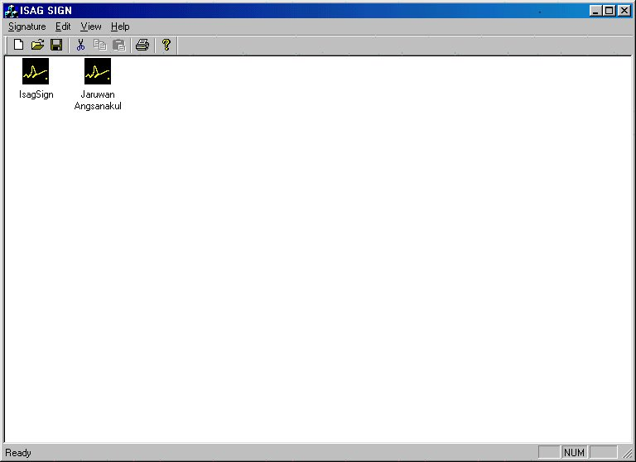
  - เพิ่มลายมือชื่อในขณะที่อยู่ในโปรแกรมเวิร์ด
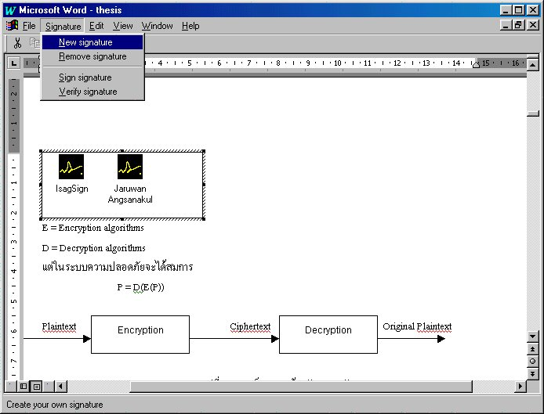
    - เลือก Signature>New signature และทำตามขั้นตอนต่างๆ ในข้อที่ 2.1

- ในการลงลายมือชื่อเมื่อใช้ในโปรแกรมเวิร์ด
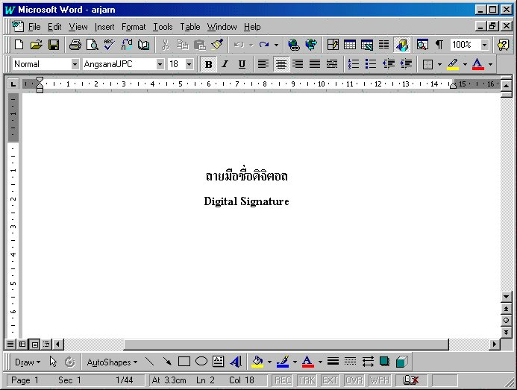
  - เปิดไฟล์เอกสารที่ต้องการลงลายมือชื่อขึ้นมา

  - เลือก Insert>Object
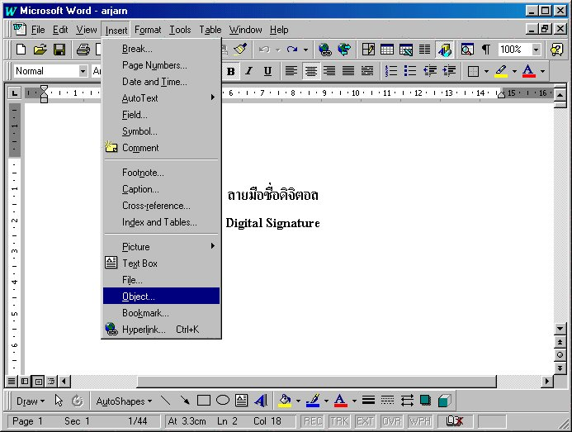
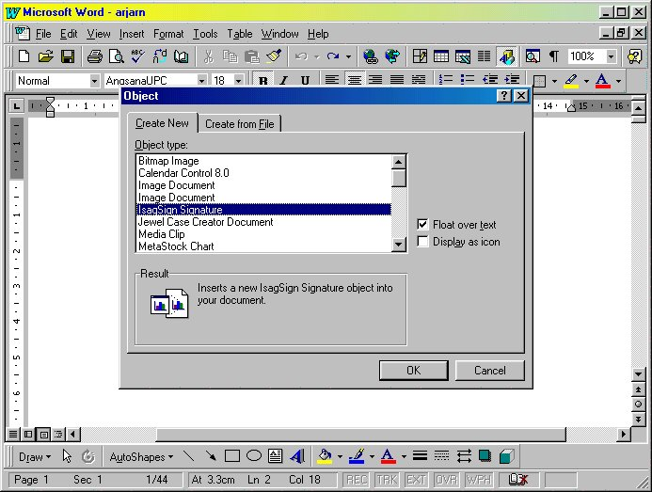
  - เลือก IsagSign Signature
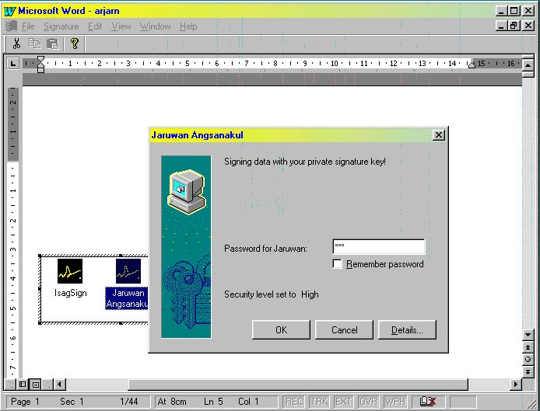
  - เลือกลายมือชื่อที่ต้องการโดยดับเบิ้ลคลิ๊กที่ไอคอนลายมือชื่อ แล้วทำการใส่รหัสผ่านเพื่อเป็นการยืนยัน

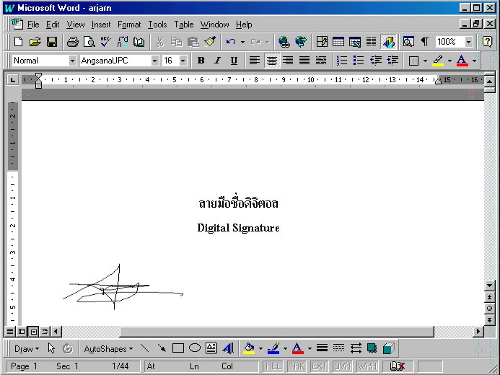
  - เมื่อเสร็จสมบูรณ์แล้วจะได้ลายมือชื่อดังรูป

4. การลบลายมือชื่อ
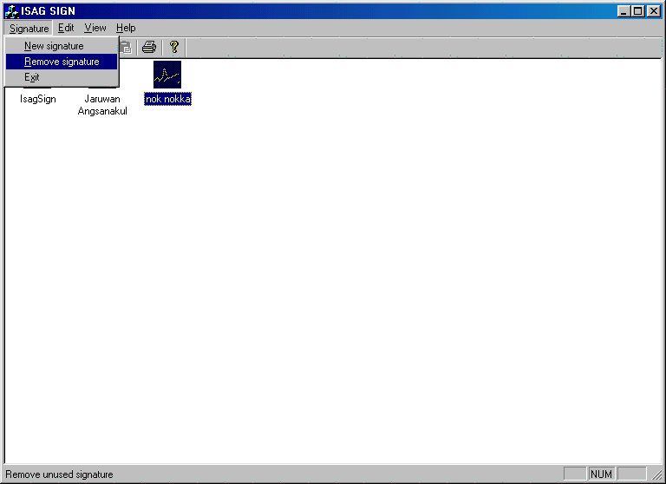
4.1 เลือก Signature>Remove signature

4.2 ใส่รหัสผ่าน
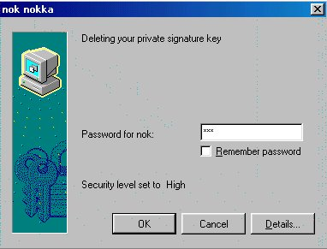
4.3 จบขั้นตอน

5. การตรวจสอบลายมือชื่อ
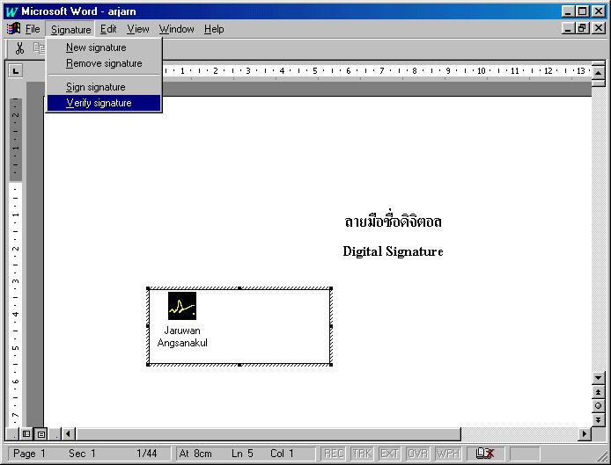
5.1 ดับเบิ้ลคลิ๊กที่ลายมือชื่อ เลือก Menu>Signature>Verify signature
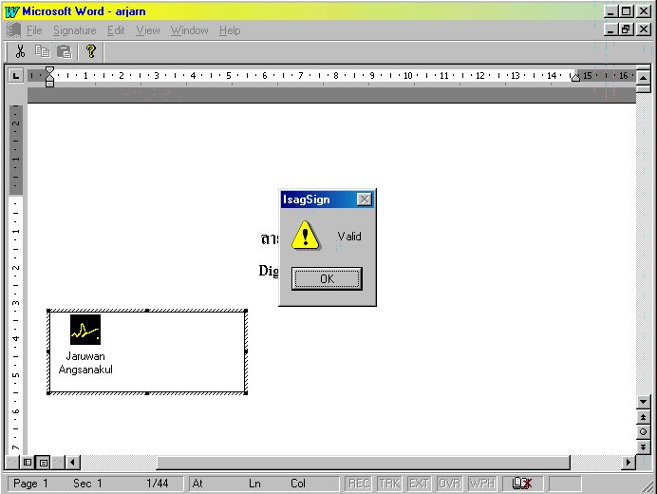
5.2 หากข้อมูลไม่มีการเปลี่ยนแปลงจะขึ้นดังรูป

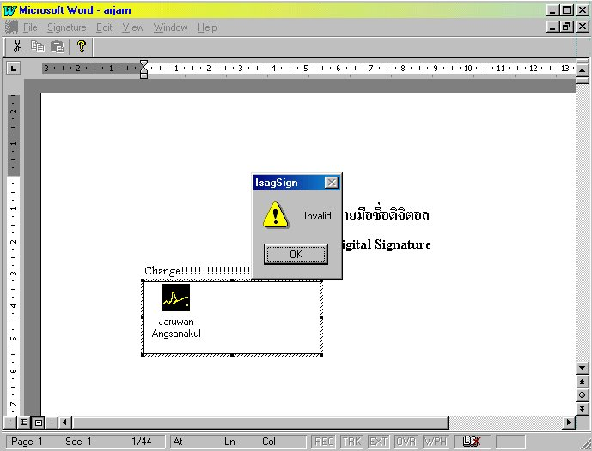
5.3 หากข้อมูลมีการเปลี่ยนแปลงจะให้ผลดังรูป

